

**Instituto Técnico Superior Comunitario**

**Vicerrectoría Académica**

**ÁREA DE INFORMÁTICA**

**Técnico Superior en Desarrollo de Software**

**Tema**

**Desarrollo de un software de notificación de estado de la publicidad de los clientes vencidos del periódico digital Ciudadoriental.com**

**Técnico Superior en Desarrollo de Software**

**Sustentantes**

**2016-1294 Edward Yunes**

**Versión**

**Beta 1.0.0**

# ESTADO DE ARTE

Este tema trata sobre las notificaciones de eventos o estado relacionados con los clientes de un servicio publicitario del sitio web ciudadoriental.com.

Programas como Doodle que permiten el manejo de una agenta para llevar el control de ciertos eventos que necesitan ser notificados a un usuario en particular. Aunque programa como estos pueden funcionar perfectamente pueden perder cierto valor ya que por lo general necesitan de una conexión a internet, lo que en diversos casos puede afectar a la utilización del mismo.

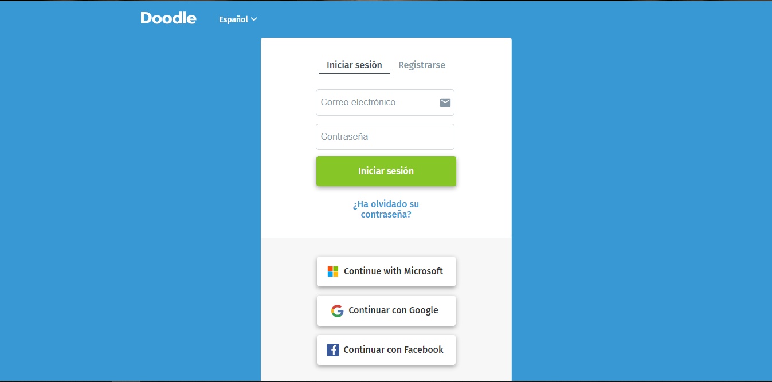

***Figura 1****.* Doodle. Inicio de sesión del software doodle. Fuente: https://doodle.com/login?redirectUrl=%2Fdashboard

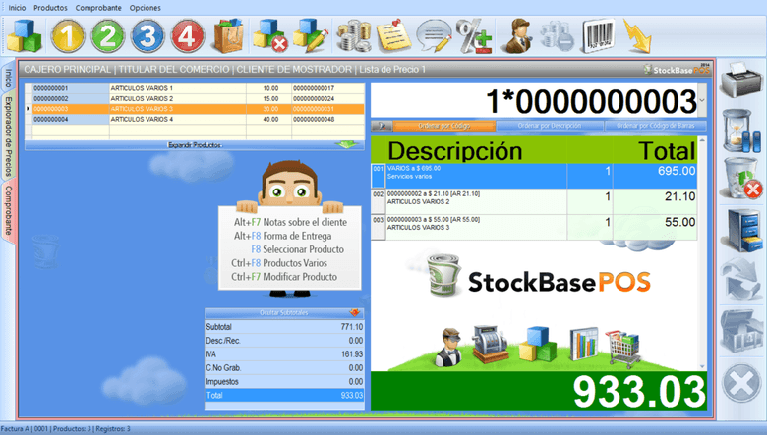EGA Futura es un software empresarial para la administración y gestión de stock e inventario, compras, ventas, clientes y proveedores, cuentas corrientes y facturación. Este tiene diferente funcionalidad, pero no cumplen con los requerimientos del cliente, ya que no permite hacer las notificaciones, además posee funcionalidades que son innecesarias para nuestro cliente. Otras de las desventajas es que no posee un control de usuario, es decir que se accede directamente al sistema, lo que conlleva a que pueda ser manipulado por personas ajenas al manejo del sistema.

***Figura 2****.* Ega Futura. Sistema de facturación y manejo de inventario. Fuente: https://bit.ly/2VvDXCv

# PLANTEAMIENTO DE PROBLEMA

El problema surge porque el administrador del periódico digital Ciudadoriental.com, lleva un control de todo el espacio publicitario de forma manual, dígase por medio de uso de calendarios y agendas, lo que dificulta que la consulta de estos datos sea eficiente, ya que independientemente de que se encuentren estos, el administrador tendrá que mantenerse al tanto de los mismos, siendo este un sistema ineficaz y poco óptimo.

Con el fin de mejorar la colocación publicitaria del periódico digital Ciudadoriental.com, el proyecto se enfoca en notificar al administrador de ciertos eventos o estados en lo que se pueden encontrar un cliente en relación a la publicidad que exista de este y que estén próximo a vencer o que se encuentren en un estado de caducidad.

# JUSTIFICACIÓN

Esta investigación trata sobre la creación de un sistema que ayudará al administrador a recordar y a tener un mejor control sobre los eventos o estados relacionados con los clientes y la publicidad que él maneja, también incluyendo aspectos como administración de su cartera de clientes, gestionar servicios e historial de las ventas, dando así a una útil herramienta que modernice los procesos para poder obtener un ahorro significativo en tiempo y dinero.

# OBJETIVO GENERAL

Desarrollar un software que notifique cuando la publicidad de los clientes esté próxima a vencer o ya estén vencidas del periódico digital Ciudadoriental.com.

# OBJETIVO ESPECÍFICOS

1. Adquirir los requerimientos obtenidos.
2. Analizar los requerimientos obtenidos.
3. Cumplir con las metas que se establecen en el cronograma de trabajo.
4. Diseñar la base de datos.
5. Diseñar la interfaz del Software.
6. Realizar la correcta codificación del software.
7. Realizar pruebas a cada módulo del software para verificar su funcionamiento.